CONSECUTIVO: |  | FECHA | 19 | 12 | 2016

DATOS GENERALES
NOMBRES Y APELLIDOS: |  |  |  | Stevens Edwar Ramírez Salguero
CORREO ELECTRÓNICO: |  |  |  | stevensramirez@ustadistancia.edu.co
INSTITUCIÓN DESTINO: |  |  | XXI Congreso Internacional de Informática Educativa TISE 2016
CIUDAD DESTINO: |  | Santiago de Chile |  |  |  | PAÍS DESTINO: |  |  | Chile
OBJETIVO: | Presentar el proyecto de investigación “LABTEL – Serious Game para el Aprendizaje de la Telemática” en la línea de Internet y Software Educativo, dado que este apunta al diseño de un objeto virtual de aprendizaje
TIPOS DE MOVILIDAD
- MOVILIDAD DE LA COMUNIDAD USTA
ESTUDIANTES |  |  |  |  |  |  |  | DOCENTES/DIRECTIVOS/ADMINISTRATIVOS
Curso corto/Entrenamiento |  |  |  |  |  |  |  | Conferencista/ponente/organizador de un evento
Misión institucional |  |  |  |  |  |  |  | Formación Curso corto/entrenamiento
Ponente u Organizador de evento |  |  |  |  |  |  | X | Docencia en programa internacional
Auxiliar de investigación/Miembro semillero |  |  |  |  |  |  |  | Estancia doctoral o postdoctoral
Pasantía investigación/Práctica Académica |  |  |  |  |  |  |  | Misión/gestión/asesoría externa
Presentación Buenas Prácticas |  |  |  |  |  |  |  | Estancia de investigación
 |  |  |  |  |  |  |  | Presentación de Buenas Prácticas USTA
- MOVILIDAD EXPERTOS EXTERNOS A LA USTA
Profesor en pregrado o posgrado |  |  |  |  |  |  |  | Asesoría Institucional
Conferencista/ponente |  |  |  |  |  |  |  | Estancia de Investigación
Cursos cortos /entrenamientos

PLAN DE TRABAJO
El plan de trabajo desarrollado durante la participación en el evento:

- Asistencia durante los tres días del evento. Se escuchó a los ponentes. El gran público asistente fue de Brasil y Chile.
- Ponencia del proyecto “LABTEL – Serious game para el Aprendizaje de la telemática”, bajo la categoría “Videojuegos para aprender”. Esto fue el día 30 de noviembre a las 3:30 pm
- De los dos minicursos que se ofertaron, se participó en uno denominado “Diseño de MOOCs”, el cual consiste en aprender las generalidades y conceptos básicos de construcción de un MOOC (Cursos Masivos En línea).
- Participación con preguntas a expositores.
- Intercambio de experiencias con grupos que tienen temas similares. Estos consistieron en conocer experiencias en métodos pedagógicos y uso de diversas herramientas de software.
- Creación de contactos para seguir trabajando en adelante en proyectos y permanente comunicación para establecer una mejora continua en los entregables.

Lo que se propone TISE, como lo describe en su página web sobre “un espacio para la presentación, el intercambio y la difusión de experiencias en Informática Educativa e Interacción Humano-Computador” se cumple, porque todos los expositores son investigadores y van en pro que sus proyectos sean evaluados, revisados, corregidos y salgan de este encuentro con un grado de madurez mayor.

Como Semillero nos propusimos que este evento nos abriera las puertas. No sólo conseguimos esto, sino que nos abre la mente a hacer más y mejores ajustes al resultado actual.

APORTE A DOCENCIA, INVESTIGACIÓN O PROYECCIÓN SOCIAL
Los beneficios son los siguientes:

- Posicionar el programa de Ingeniería Informática como pionero en promover en sus Semilleros de Investigación proyectos de desarrollo de software con fines pedagógicos
- Promover un mayor alcance en las herramientas que utilizan los estudiantes de la VUAD
- Incentivar a los Semilleros de Investigación a que creen proyectos de largo plazo
- Motivar a los Semilleros de Investigación para que hagan fogueo constante de sus proyectos con pares nacionales y sobre todo internacionales.
- Impulsar a la Universidad Santo Tomás para que incluya cátedras con desarrollo de software educativo, utilizando plataformas como Moodle, OpenEDX.

ACTIVIDADES DE COOPERACIÓN
Las actividades fueron:

- Intercambio de opiniones con otros pares
- Entrevistas con otros ejecutores de proyectos, conociendo sus experiencias positivas y no positivas.
- Oportunidad de intercambio de conocimiento con universidades de Chile y Brasil, países en los cuales el uso de tecnologías de información aplicadas en la Educación es bastante arraigado.

En general, quedaron muchos contactos abiertos para el intercambio de conocimientos. Lo que debe hacerse es mantener los contactos, con escritura permanente de correos electrónicos y logrando una retroalimentación.

CONTACTOS
NOMBRE |  |  |  |  | CORREO ELECTRÓNICO |  |  |  |  | INSTITUCIÓN/CARGO | OBJETIVO DEL CONTACTO
Thaísa Jacintho Müller |  |  |  |  |  |  |  |  |  | Pontificia Universidad Católica de Río Grande del Sur | Desarrollo de contenidos educativos utilizando software libre
Miguel Ángel Aguilar Barrera |  |  |  |  |  |  |  |  |  | Instituto Tecnológico de Mérida | Enseñanza de la diagramación de Bases de Datos
Daniel Jaramillo Morillo  Ronald Pérez Álvarez |  |  |  |  |  |  |  |  |  | Universidad del Cauca (Popayán, Colombia)  Pontificia Universidad Católica de Chile | Herramientas para facilitar a tutores el seguimiento a las actividades de aprendizaje de sus estudiantes

PLAN DE TRANSFERENCIA
Las actividades son:

- En primera instancia, transferir el conocimiento al Semillero de Investigación Green TIC

Lo que ofreceremos como semillero será:

- Charlas con los Semilleros que ya existen o con los que están comenzando, indicando lo oportuna que es una experiencia internacional, pero sobre todo, cómo debe ir preparado el semillero para afrontar de manera exitosa un encuentro de esta clase
- Solicitaremos que se nos habilite un espacio en la página web de la Unidad de Investigación para compartir nuestra experiencia.
- Pediremos se nos permita opinar en las reuniones administrativas de la Unidad de Investigación y de la Facultad de Ciencias y Tecnologías para aconsejar buenas prácticas que deben tener los Semilleros en los eventos venideros.
- Solicitar a la Universidad tener en cuenta en las asignaturas que se agreguen cátedras que estén relacionadas con el desarrollo de software orientado hacia la enseñanza e incentivar el uso de software libre.

EVIDENCIAS (ANEXOS)
URLs:

- Agenda de participación en TISE. El Semillero es mencionado en la página 5. http://www.tise.cl/2016/img/Programa%20Final%20TISE%202016.pdf
- Documento final generado por TISE, ISBN 978-956-19-0989-2 (Volumen 12), en el cual se consignan los artículos de las ponencias de todos los participantes. El proyecto está en la página 687. http://www.tise.cl/2016/img/Actas%20TISE%202016.pdf
- Participación en mini curso de desarrollo de MOOC: http://www.mooc-maker.org/?attachment_id=1378

CERTIFICACIONES:

- Como ponente:

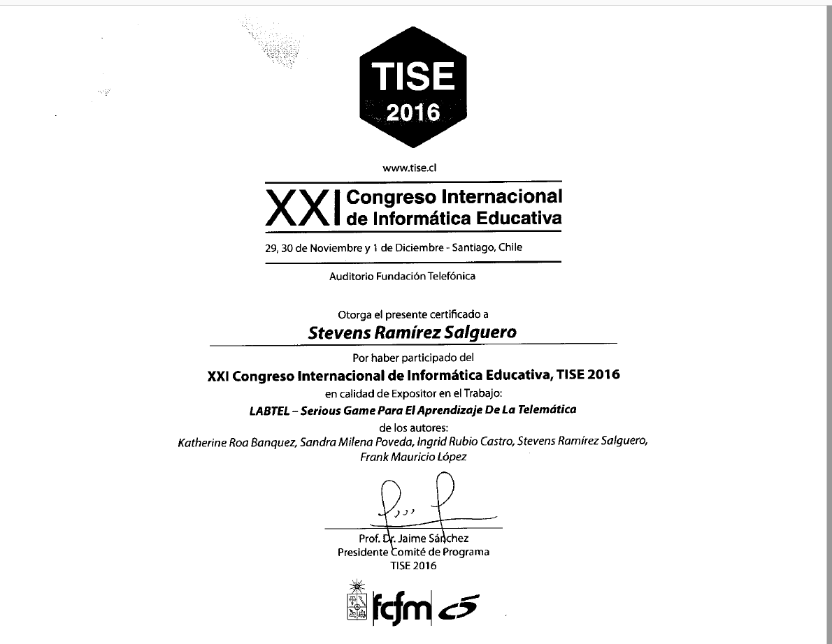

- Como asistente:

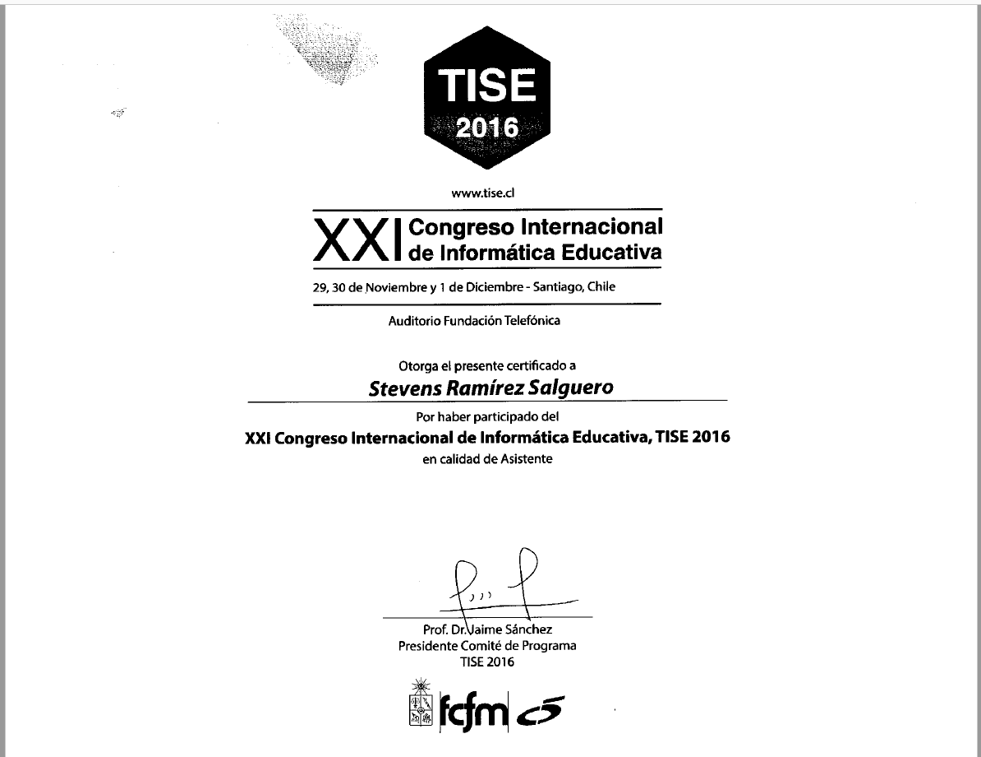

FOTOGRAFÍAS:

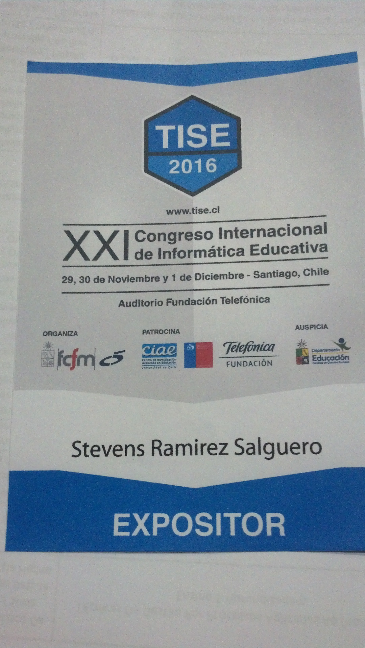
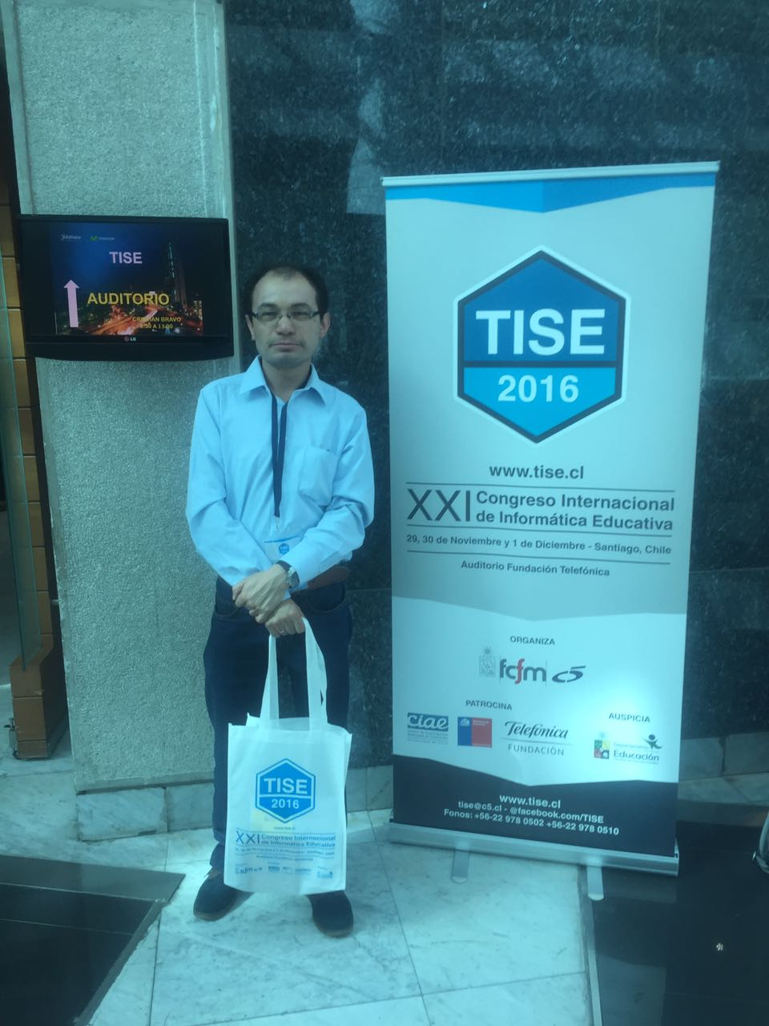

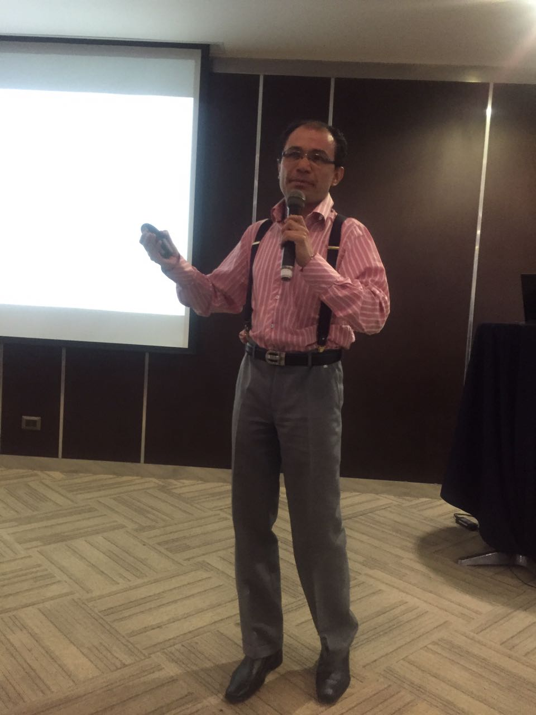

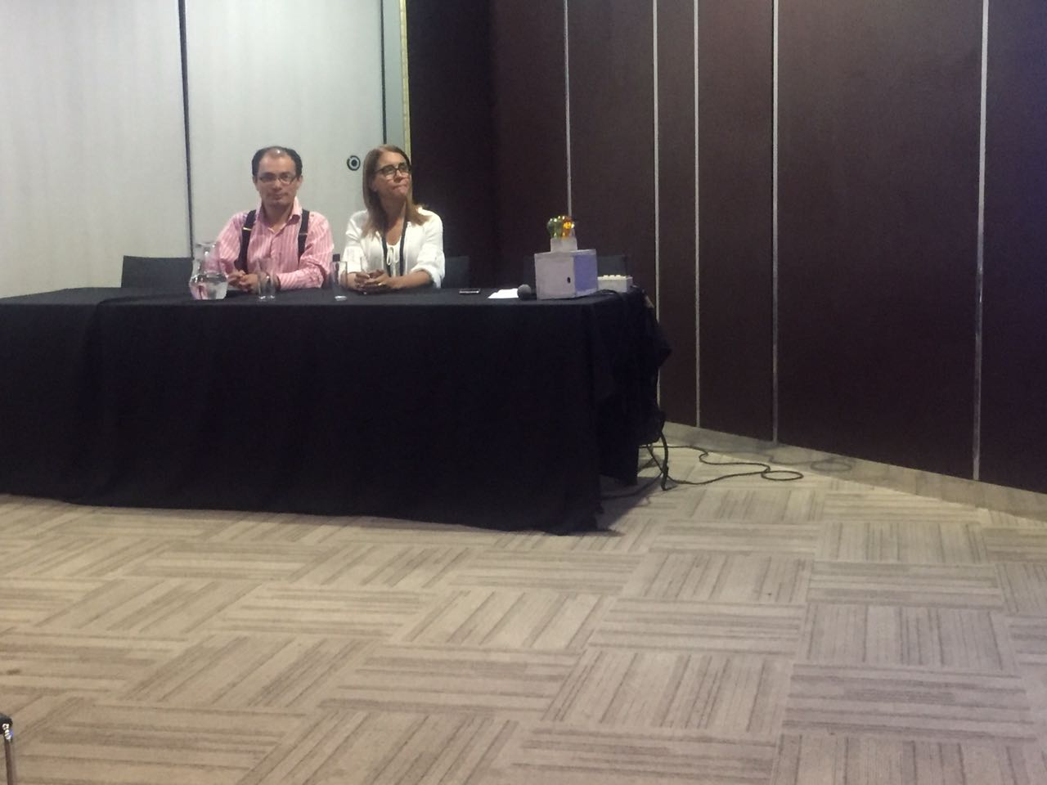

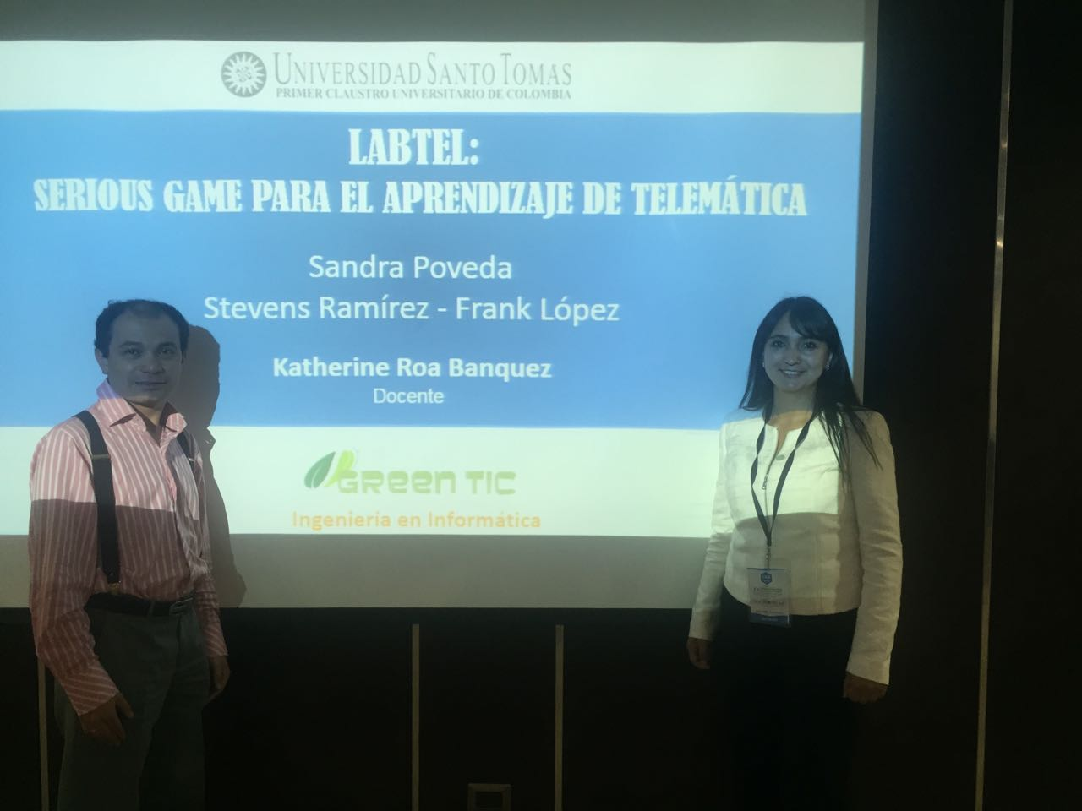

IDENTIFICACIÓN DE OPORTUNIDADES DE MEJORA
Se recibieron estas sugerencias:

- Debe aclararse cuál es el objetivo de que el juego que se está presentando se descargue delas tiendas de aplicaciones de Google y de Apple. Si se trata de un producto no comercial y si es para beneficio de solamente los estudiantes, ¿por qué debe estar en una tienda de aplicaciones? Esto prestó alguna confusión porque en un momento se pensó que iba a ser una solución que iba a competir contra empresas especializadas en desarrollo de juegos on-line.
- Para atender a una mayor población, es decir, buscando ser mucho más incluyentes, se ha solicitado que se tenga en cuenta a la población con discapacidad auditiva y visual, de tal forma que como se trata de llegar un juego que está orientado a atender una necesidad de aprendizaje a la distancia, es necesario que el conocimiento pueda difundirse disminuyendo cualquier clase de barrera.
- Agregar contenido mucho más audiovisual, con videos resumen de máximo 5 minutos de duración, por cada módulo o por cada actividad terminada.
- Los retos deben ser mucho más cortos, para motivar al jugador a que se quede más tiempo en el juego y mantenerlo cautivo.

Otras oportunidades de mejora posteriores a la movilidad:

- Poder tener una charla con todos los semilleros, preferiblemente con los que están comenzando, para llevar muy bien preparadas las ponencias de tipo nacional e internacional.
- Hacer mucho más mercadeo interno, mostrando que los Semilleros de Investigación están logrando posicionarse en eventos a nivel internacional, lo cual es un gran indicador de que los proyectos están siendo competitivos y medibles.

Conclusiones:

- La asistencia a este evento fue muy positiva porque realmente el proyecto sí estaba encaminado a participar en un evento de esta naturaleza: todas las ponencias tenían componentes educativos y de tecnología perfectamente claros y definidos.
- Se cumplieron las expectativas, porque se esperaba recibir retroalimentación positiva y eso ocurrió. Se esperaba aprender de otras experiencias no sólo en herramientas pedagógicas, sino en el uso de muchas tecnologías y software de desarrollo de estas herramientas.
- Se sugiere tener en cuenta más encuentros de esta clase, que fortalezcan mucho el componente pedagógico y complementar esta clase de proyectos con el uso de herramientas libres para reducir los costos en licenciamientos, como Open Edx (https://open.edx.org/).
- TISE es un evento que se dedica completamente a la investigación, al uso de tecnologías de información y a la pedagogía. Por tanto, sí vale la pena que futuros semilleros sean tenidos en cuenta para participar en el mismo.
- La Universidad Santo Tomás cuenta con el talento humano y el recurso académico suficientemente idóneo para participar mucho más activamente en eventos de esta naturaleza.
- Promover intercambio de conocimientos con países como Brasil y Chile, que ya tienen bastante maduro el desarrollo de aplicaciones orientadas hacia la educación.

